2017-2018 第二学期八年级物理期中测试
班级： 姓名：
题号 | 一 | 二 | 三 | 四 | 总分
得分
- 选择题（每题3分，共42分，1-11单选，12-14多选）
1、两个鸡蛋的重力约为（ ）
- 10N B、1N C、0.1N D、0.01N
2、首先用实验证明了大气压强值的科学家（ ）
A、牛顿 B、伽利略 C、帕斯卡 D、托里拆利
3、分别用大小相等的力拉和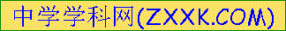压同一弹簧。该实验表明,弹簧受力产生的效果与力的（ ）
A. 大小有关 B. 方向有关
C. 作用点有关 D. 大小、方向、作用点都有关
4、若不计空气阻力，足球离开脚后使其在空中运动状态发生改变的力的施力物体是（ ）
A． 前锋队员B． 足球 C． 地球 D． 守门员
5、一个杯子放在水平桌面上,处于静止,下列各对力中属于平衡力的是( )
A、杯子受到的重力和杯子对桌面的压力
B、杯子受到的重力和桌面对杯子的支持力
C、杯子对桌面的压力和桌子受到的重力
D、杯子对桌面的压力和桌面对杯子的支持力
6、在抗震救灾中，我空降部队从高空跳伞，当伞兵受到的合力为零时，他将（ ）
A、加速下降 B、匀速下降 C、减速下降 D、加速上升
7、下列事例中不是利用惯性的是（ ）
A．跳远运动员起跳前要助跑一段距离
B．小轿车行驶时驾驶员和前排的乘客要系安全带
C．洗衣机的甩干桶高速转动时可以把湿衣服甩干
D．把锤柄的一端在地上撞击几下就可以套紧锤头
8、下列有关自行车的实例中，为了减小摩擦的是（ ）
A、车把套上制作了花纹
B、给车轴加润滑油
C、轮胎的表面做得凹凸不平
D、刹车时用力捏闸柄，增大闸皮对车圈的压力
9.下列哪一事例可以说明大气压的存在 （ ）
A．用吸管吸牛奶 B．冰棍融化
C．手握橡皮圈发生形变 D．水往低处流
10.在下列实例中，利用连通器原理工作的是（ ）
A．液体密度计 B．吸尘器
C．船闸 D．注射器
11.下列示例能增大压强的是
A．注射器的枕头很尖 B．火车道上的枕木
C．重型卡车轮子很多 D．坦克的履带
12、下列说法正确的是（ ）
A．两个物体相接处，不一定有力的作用
B．物体运动时具有惯性，静止时不具有惯性
C．珠穆朗玛峰顶的大气压值小于标准大气压值
D．因液体压强的值随深度增加而增大，所以拦河大坝要上窄下宽
13、坐在车上的人突然向前倾倒，发生这一原因的可能（ ）
A. 小车突然启动 B. 小车突然停止
C. 向前运动时突然减速 D. 向前运动时突然加速
14、如图所示，均匀圆柱体甲和乙放置在水平地面上，现沿水平虚线切去部分后，使甲、乙剩余部分的高度均为h。若此时甲、乙的剩余部分对地面的压力相等，则甲、乙原先对地面的压强p甲、p乙和压力F甲、F乙的关系是（ ）
A.p甲＜p乙 B.p甲＞p乙
C.F甲＞F乙 D.F甲＜F乙
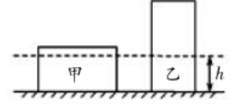
二、填空题（每空1分，共23分）
15．质量是0.5Kg的石块受到的重力是____N。重力的符号是_____，重力的方向是_______。（g=10N/Kg）
16．力的测量工具叫做____ ___，使用时，首先要观察它的量程和_________。若指针没有指在零刻度线上，需要先对其进__________。
17．小军用力把足球踢出时，感觉脚有点疼，这是因为物体间_________是相互的。足球踢出后仍能向前滚动一段距离，这是因为足球具有_________；用力捏一下空易拉罐，易拉罐变扁了，这说明力可以使物体__________。
18、如图甲所示，放在水平地面上的物体，受到方向不变的水平推力F的作用，F的大小与时间t的关系和物体运动速度v与时间t的关系如图乙、丙所示。由图象可知当t=1s时，物体处于 _ __状态.t=5s时，物体受到的摩擦力为__ _N，此时物体受到的合力为_ __N.
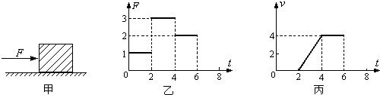
19、如图所示，水平地面上甲、乙两圆柱形容器中的液面相平，A、B、C三点液体的压强分别为 pA、pB和pC．（ρ酒精=0.8×103 kg/m3，ρ水=1.0×103 kg/m3）
（1）pA、pB和pC的大小关系是___；
（2）要使水在C点的压强pC变小，可以采取的做法是___（写出一种即可）．
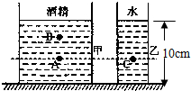
20、一标准大气压约等于 Pa，高压锅密封性好，用它来煮食物时，水蒸汽不易外露，从而 了锅内的压强（选“增大”或“减小”），锅内水的沸点 （选填“升高”或“降低’）.
21、小明在江边湿地上漫步，他发现双脚陷入松软的泥土时，用力拔起一只脚，另一只脚反而会陷得很深，原因是小明对泥土的压力________，压强__________。（选填“增大”、“减小”或“不变”）
22、如图所示，物体A重10N，在水平力F的作用下，静止在竖直墙壁上、A所受的摩擦力大小为___N，方向是___；当水平力减小为原来的一半时，物体A恰好沿竖直墙壁匀速下滑，此时物体A所受摩擦力的大小为___N；若要使物体A沿着竖直墙壁匀速向上运动，需要作用在物体A上一个___N竖直向上的拉力。
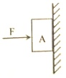 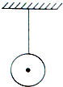[来源:学科网]
- 作图与实验题（共23分）
23、（2分）如图所示，小球用细线悬挂处于静止状态，请画出它的受力示意图。
24、（4分）大家都知道坐沙发比坐板凳舒服，赵乐同学为了验证其中的道理，做了“探究压力的作用效果与哪些因素有关”的实验。他将妈妈新买的四块相同的香皂，一块平放、一块立放、两块叠放在相同的海绵上（如图所示）。
（1）实验中，他通过观察_____来比较压力的作用效果。
（2）如果他想验证压力的作用效果与压力大小的关系，他应该选择_____两图进行比较，得到的结论是_____ 。请把他设计的实验表格补充完整。（只设计项目，不填写内容）
（3）如果他想验证压力的作用效果与受力面积的关系，他应选择_____两图进行比较才能得出正确结论。
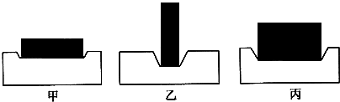
25（4分）、在探究运动和力的关系实验中，将同一辆小车分别从相同的高度处由静止开始沿斜面滑下，小车在三种不同的水平面运动一段距离后，分别停在如图所示的位置。
(1)让小车从斜面的同一高度滑下，是为了使小车到达水平面时的______相同；
(2)小车在三个水平面上运动时，水平面越光滑，小车运动的距离越______，这表明小车受到的摩擦力越______.由此推断，当小车不受摩擦力作用时，将保持______运动状态不变。[来源:Zxxk.Com]
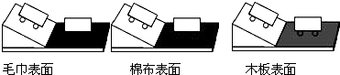[来源:Zxxk.Com]
26（5分）、为了探究“滑动摩擦力大小与什么因素有关”，小明设计了如图所示的实验。
(1)实验过程中,用弹簧测力计必须沿水平方向拉着物块做 ,此时,滑动摩擦力的大小___(选填“大于”、“等于”或“小于”)弹簧测力计的示数。
(2)在四次实验中,滑动摩擦力最小的是___(选填“甲”、“乙”“丙”或“丁”).[来源:Z。xx。k.Com]
(3)比较甲、乙实验,是为了研究滑动摩擦力大小与___有关,比较乙、丙实验,是为了研究滑动摩擦力大小与___有关(选填“压力”或“接触面粗糙程度”).
(4)比较甲、丁实验,发现甲实验弹簧测力计的示数大于丁实验弹簧测力计的示数,小明得出结论：滑动摩擦力的大小与接触面积的大小有关,你认为他的结论是___(选填“正确”或“错误”)的。
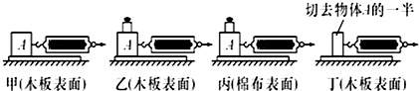
27（7分）、如图，有两只相同的烧杯，分别盛有体积相同的水和酒精，但没有标签，小李用闻气味的方法判断出无气味的是水。小唐则采用压强计进行探究：
(1)小唐把调节好的压强计放在空气中时,U形管两边的液面应该___.若压强计橡皮膜漏气,用手指不论轻压还是重压橡皮膜时,发现U形管两边液柱的高度差变化___(选填“大“或“小“).
(2)小唐把金属盒分别浸入到两种液体中,发现图(甲)中U形管两边的液柱高度差较小,认为图(甲)烧杯中盛的是酒精。他的结论是不可靠的，因为___.
(3)小唐发现在同种液体中，金属盒离液面的距离越深，U形管两边液柱的高度差就越___，表示液体的压强越___.
(4)小唐还发现在同种液体中,金属盒距液面的距离相同时,只改变金属盒的方向,U形管两边液柱的高度差___(选填“不变“或“变化“).表明在相同条件下，液体内部向各个方向的压强___.
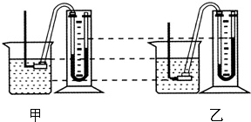
- 计算题（共13分）
28、（6分）国家规定载货车辆对地面的压强控制在7×105Pa以内。一辆在水平路面的货车，车与载货总质量是1.5×104Kg，车轮与地面接触总面积是0.15m。求：（g=10N/Kg）
1） 货车对地面的压力是多少？
2） 通过计算说明，该车对地面的压力是否超过规定？
3） 运用所学的知识说明超载的危害。

29、如图所示,平底玻璃容器的质量是600g,底面积是50cm2,内盛0.8kg的水,水的深度为12cm.将水槽放置在水平桌面上,水槽的厚度不计。求：(ρ水=1.0×103kg/m3,g=10N/kg)
(1)水对水槽底部压强；
(2)水对水槽底部的压力；
(3)水槽对水平桌面的压力和压强。

